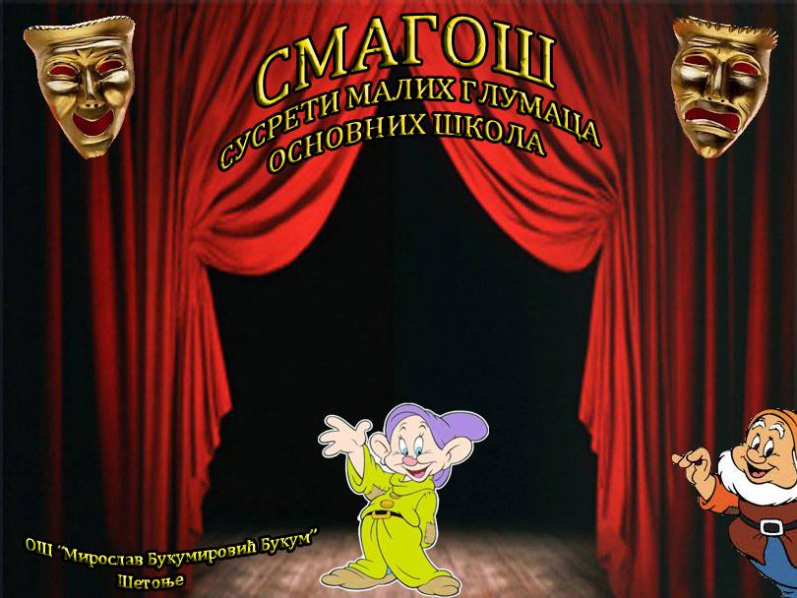

ДРАГИ ПРИЈАТЕЉИ,

ПОЗИВАМО ВАС да својим присуством увеличате наше четврте сусрете малих глумаца.

С М а Г О Ш 2017. ГОДИНЕ

ПРОГРАМ:

Четвртак 27.04.2017.

- 12:00,, Прича о лењивцу“ непознати аутор,Ученици3.и4. разреда,адаптација и режија Сузана Станковић,
ОШ „М.Б.Букум“ Шетоње
- 12:30 „Побуна“по тексту Видосаве Стијшин, адаптација и режија Раша Петровић,ученици 2. и 3. разреда
ОШ „Проф. Б. Пауновић“ Рашанац - подручно одељење Каменово
- 13:30,,Избирачица“ по тексту Косте Трифковковића,Ученици шестог разреда,адаптација и режија Јелена Јовановић
ОШ „М.Б.Букум“ Шетоње

Петак 28.04.2017.

- 12:00 ,, Снежана и пет … шест патуљака“ по тексту Весне Станковић, адаптација и режија Јован Ивковић,
ученици 5,6. и 8. Разреда,
ОШ,,Јован Шербановић“ Рановац
- 12:30 ,,Кад се вештица заљуби “ по тексту Мире Станишев, адаптација и режија Катарина Конић,ученици 2, 3.и 4.разреда,ОШ„ЖаркоЗрењанин“Велико Лаоле
- 13:00 ,,Усуд“ по мотивима народне приче, адаптација и режија Сузана Станковић и Јелена Јовановић,ученици 7.и 8.разреда ОШ „М.Б.Букум“ Шетоње

